Anexa
Termeni şi Condiţii de LIVRARE*
Achiziția de echipamente informatice
(Activități de dotare)

Proiectul privind Învățământul Secundar (ROSE)
Schema de Granturi
Beneficiar: FACULTATEA DE ISTORIE, FILOSOFIE ȘI TEOLOGIE DIN UNIVERSITATEA “DUNĂREA DE JOS” DIN GALAȚI
Titlul subproiectului: „PROMOVABILITATE ȘI PERFORMANȚE ACADEMICE SUPERIOARE ÎN ANUL I DE STUDII UNIVERSITARE (STUDFIFTUP)”
Acord de grant nr. 370/SGU/SS/III/10.09.2020

Ofertant: ____________________

1. Oferta de preț [a se completa de către Ofertant]

Nr. crt.  (1) | Denumirea produselor  (2) | Cant.  (3) | Preț unitar, lei fără TVA  (4) | Valoare Totală fără TVA  (5=3*4) | TVA  (6=5* %TVA) | Valoare totală cu TVA  (7=5+6)
Lotul nr. 1 Echipamente informatice Cabinet consiliere și orientare în carieră
1 | Laptop cu windows 10 | 1 buc.
2 | mouse wireless | 1 buc.
3 | geantă laptop | 1 buc.
4 | multifuncţională | 1 buc.
5 | mini videoproiector | 1 buc.
6 | memorii portabile | 20 buc.
Lotul nr. 2 Echipamente informatice Sala de lucru GT
7 | pachet interactiv complet care să cuprindă: tablă interactivă, videoproiector, accesorii şi software | 1 buc.
8 | laptop | 1 buc.
9 | mouse wireless | 1 buc.
10 | mouse cu fir | 18 buc.
11 | calculatoare (Sistem PC All in One) cu windows 10 | 18 buc.
12 | memorii portabile | 3 buc.
 | TOTAL

2. Preţ fix: Preţul indicat mai sus este ferm şi fix şi nu poate fi modificat pe durata executării contractului.

3. Grafic de livrare: Livrarea se efectuează în cel mult 2 săptămâni de la semnarea Contractului, la destinația finală indicată, conform următorului grafic (a se completa de către ofertant):

Nr. crt.  (1) | Denumirea produselor  (2) | Cant.  (3) | Termen de livrare  (4)
Lotul nr. 1 Echipamente informatice Cabinet consiliere și orientare în carieră
1 | Laptop cu windows 10 | 1 buc.
2 | mouse wireless | 1 buc.
3 | geantă laptop | 1 buc.
4 | multifuncţională | 1 buc.
5 | mini videoproiector | 1 buc.
6 | memorii portabile | 20 buc.
Lotul nr. 2 Echipamente informatice Sala de lucru GT
7 | pachet interactiv complet care să cuprindă: tablă interactivă, videoproiector, accesorii şi software | 1 buc.
8 | laptop | 1 buc.
9 | mouse wireless | 1 buc.
10 | mouse cu fir | 18 buc.
11 | calculatoare (Sistem PC All in One) cu windows 10 | 18 buc.
12 | memorii portabile | 3 buc.

4. Plata facturii se va efectua în lei, 100% la livrarea efectivă a produselor la destinaţia finală indicată, pe baza facturii Furnizorului şi a procesului - verbal de recepţie, conform Graficului de livrare. Plata se va face în maxim 30 de zile în contul furnizorului deschis la Trezoreria statului.

5. Garanție : Bunurile oferite vor fi acoperite de garanţia producătorului de la data livrării către Beneficiar (pentru produsele pentru care se solicită garanție). Vă rugăm să menţionaţi perioada de garanţie şi termenii garanţiei, în detaliu. Garantie de minim 2 ani pentru Laptop cu windows 10, multifuncţională, mini videoproiector , memorii portabile, pachet interactiv complet care să cuprindă: tablă interactivă, videoproiector, accesorii şi software, laptop, calculatoare (Sistem PC All in One) cu windows 10, garantie de minim 1 an la mouse wireless, mouse cu fir si garantie de minim 6 luni la geanta laptop.

6. Instrucţiuni de ambalare:
Furnizorul va asigura ambalarea produselor pentru a împiedica avarierea sau deteriorarea lor în timpul transportului către destinaţia finală.

7. Specificaţii Tehnice:

A. Specificații tehnice solicitate | B. Specificații tehnice ofertate  [a se completa de către Ofertant]
Lotul nr. 1 Echipamente informatice Cabinet consiliere și orientare în carieră
 | Specificatii tehnice ofertate
1. Laptop cu windows 10
- procesor i5 generaţia 10
- placa grafică: integrată, Intel UHD Graphics
- display: 15,6 inch, full HD, 1920 x 1080
- memorie RAM: 8 Gb, ddr 4
- mediu de stocare: SSD, 256 Gb
- unitate optică: DVD-RW
- audio: difuzoare stereo, microfon
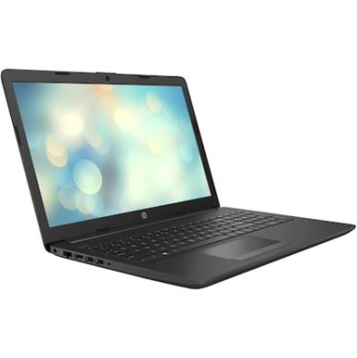
- camera web: încorporată
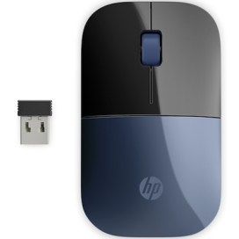
2. mouse wireless
- interfaţă: wireless
- interfaţă receiver: USB
- rezoluţie: 1600 dp
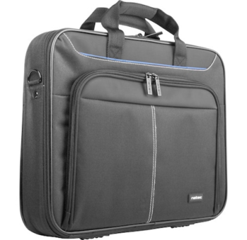
3. geantă laptop
- dimensiune: pentru laptop de 15,6 inch
- material: nylon
- compartimente: 2, închidere cu fermoar
- curea pentru umăr ajustabilă

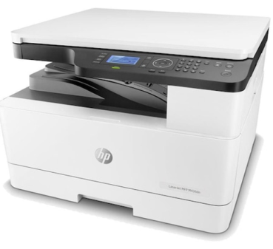
4. multifuncţională
- tehnologie de printare: laser
- modalitate de printare: monocrom
- funcţii: copiere, scanare, printare
- conectivitate: usb + reţea
- format general: A3
- printare faţă/verso: automat
- alimentator de documente (ADF)
- consumabil: toner
- rezoluţie printare: 1200 x 1200 dpi
- rezoluţie scanare: 600 x 600 dpi
- rezoluţie copiere: 600 x 600 dpi
- zoom: 25 – 400 %
- format fişiere: pdf, tiff, jpeg, bmp
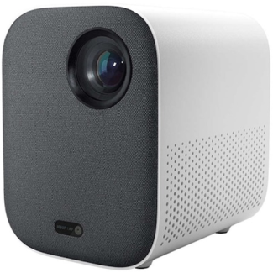
5. mini videoproiector
- dimensiuni: formă compactă
- durată de viaţă lampă: cca. 30 000 ore
- rezoluţie imagine: 1920 x 1080
- rezoluţie video: full HD
- interfaţă: 1 USB, 1 HDMI
- conexiune la reţea: wi-fi
- diagonală minimă imagine: 60 inch
- diagonală maximă imagine: 120 inch

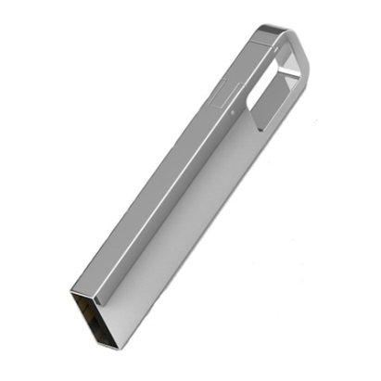
6. memorii portabile
Stick USB
- interfaţă: USB 3
- capacitate: 64 Gb
- constructie: full metal body

Lotul nr. 2 Echipamente informatice Sala de lucru GT
 | Specificatii tehnice ofertate
7. pachet interactiv complet care să cuprindă: tablă interactivă, videoproiector, accesorii şi software
Tablă interactivă:
- diagonală 101 inch
- format 16:9
- rezolutie 32768 x 32768
- unghi de vizibilitate 358 grade
- contrast dinamic 20000:1
- interfaţă USB
- wireless
- audio: line out, line in
- suprafaţă metalica acoperita cu ceramica cu proprietati anti-zgariere, anti-reflexie si anti-stralucire (optimizata pentru proiectie)
- sistem de operare compatibil – Windows 10, Linux
- funcţii: e-ink - editare cu cerneala digitala inteligenta in aplicatii precum Word, PowerPoint, Excel, PDF sau adnotari in timp real in Microsoft Explorer / Edge; software gratuit in limba romana, multidisciplinar; instrument 3D ce permite vizulizarea modelelor 3D, dar si deplasarea, rotirea si marirea / micsorarea modelelor; înregistrare in format audio-video; calculator; player video; ecran de proiectie; captură ecran; tastatura virtuala; desktop-sharing; data-sharing
Videoproiector:
- Ultra Short Throw
- rezoluţie WXVGA 1280 x 800
- contrast: 20000:1
- interfaţă: HDMI, USB
Suport de perete pentru videoproiector:
- reglabil
Sistem audio:
- 2 incinte acustice x 40 W
- conectare la calculator
- conectare la tabla interactivă
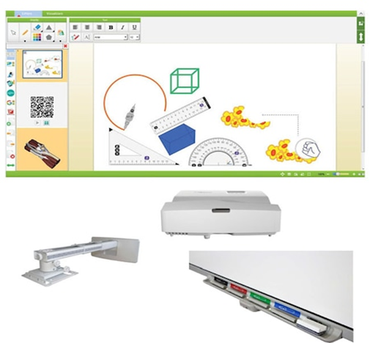
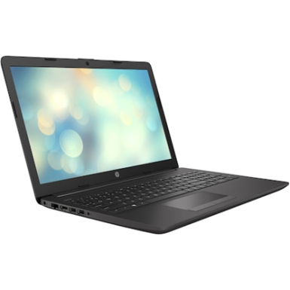
8. laptop
- procesor i5 generaţia 10
- placa grafică: integrată, Intel UHD Graphics
- display: 15,6 inch, full HD, 1920 x 1080
- memorie RAM: 8 Gb, ddr 4
- mediu de stocare: SSD, 256 Gb
- unitate optică: DVD-RW
- audio: difuzoare stereo, microfon
- camera web: încorporată

9. mouse wireless
- interfaţă: wireless
- interfaţă receiver: USB
- rezoluţie: 1600 dp
10. mouse cu fir
- rezoluţie: 1200 dpi
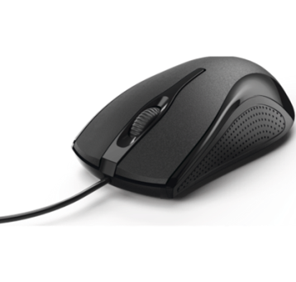
- interfaţă: USB
- tehnologie: cu fir
- senzor optic
- lungime cablu: 1,5 m

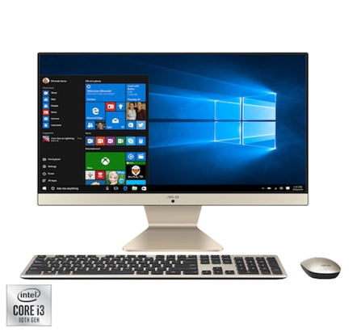
11. calculatoare (Sistem PC All in One) cu windows 10
- procesor: Intel i3, generaţia 10
- placa grafică Intel UHD Graphics
- wireless
- memorie RAM: 8Gb DDR4
- stocare: SSD 256 Gb
- unitate optică: DVD – RW
- display: 21,5 inch, 1920 x 1080
- cameră web integrată
- tastatură
- mouse
- sistem de operare: Windows 10

12. memorii portabile
SSD extern
- capacitate: 250 Gb SSD
- form factor: 2,5 inch
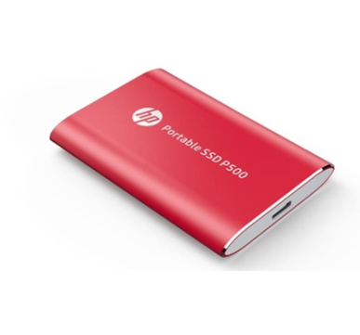
- interfaţă: USB 3
Notă: Imaginile ce susțin descrierea produselor și care indică o anumită marcă de fabrică sau de comerț sunt menționate DOAR pentru identificarea cu ușurință a tipului de produs și NU au ca efect favorizarea sau eliminarea anumitor ofertanți sau a anumitor produse. Referirile la o anumită marcă, material, precum și specificatile tehnice care indică o anumită origine, sursa, productie, un procedeu special, o marca de fabrica sau de comert, un brevet de inventie, o licentă de fabricatie, sunt mentionate doar pentru identificarea cu usurinta a tipului de produs si NU au ca efect favorizarea sau eliminarea anumitor operatori economici sau a anumitor produse și vor fi considerate ca avand mentiunea de «sau echivalent» Acestea specificatii vor fi considerate specificatii minimale din punct de vedere al performantei, indiferent de marca sau producator.

Perioada de valabilitate a ofertei:____________ zile de la termenul limită de depunere

NUMELE OFERTANTULUI_____________________
Semnătură autorizată___________________________
Locul:
Data:

Anexa Termeni si Conditii de Prestare este formularul in care Beneficiarul va completa conditiile in care doreste prestarea serviciilor (Pct. 3 – perioada de realizare a serviciilor, pct. 7A – Specificatii Tehnice solicitate). Ofertanții completeaza formularul cu oferta lor - pct.1, pct. 3 si pct.7B - şi îl returneaza Beneficiarului semnat, daca accepta conditiile de prestare cerute de Beneficiar.

